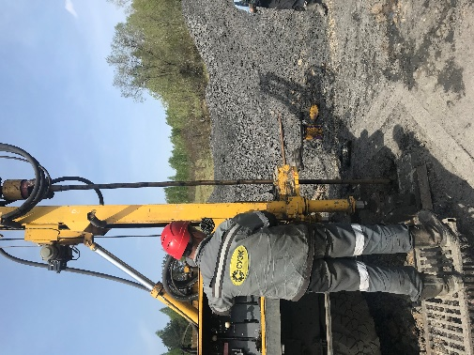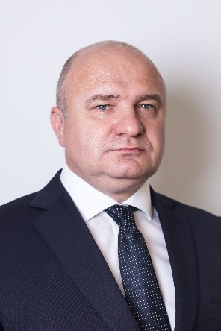**Дорогие участники XIII Всероссийской**

**открытой полевой олимпиады юных геологов!**

*«Везде исследуйте всечасно,*

*что есть велико и прекрасно!»*

*М.В. Ломоносов*

Ещё великий русский ученый М.В. Ломоносов подчеркивал важность исследований и познаний. Регулярное проведение Всероссийской олимпиады юных геологов свидетельствует о преемственности традиций, о жажде исследований и о том, что дух геологической романтики жив и не чужд подрастающему поколению. Наука о Земле даёт Вам необозримые перспективы и ключ к познанию тайн и загадок геологического прошлого. Чем раньше происходит знакомство ребят с геологией, тем крепче привязанность к профессии и эффективнее геологическая оценка. Олимпиада даёт Вам шанс проверить уровень собственной теоретической и практической подготовки, свою способность работать в команде.

Отмечу, что Компания АО «СУЭК-Кузбасс» в числе тех, кто традиционно поддерживает проведение олимпиады юных геологов.  Геологоразведка является одной из главных составляющих в разработке угольных месторождений. От полноты и точности полученных данных напрямую зависит успешность эксплуатации шахт и разрезов. Надеюсь, что многие из Вас свою дальнейшую профессиональную судьбу свяжут именно с геологией в угольной отрасли, разведкой главного богатства Кузбасса.

Исследуйте! Изучайте! Познавайте! Богатства недр ждут Вас!

**Анатолий МЕШКОВ**

**Генеральный директор АО «СУЭК-Кузбасс»**